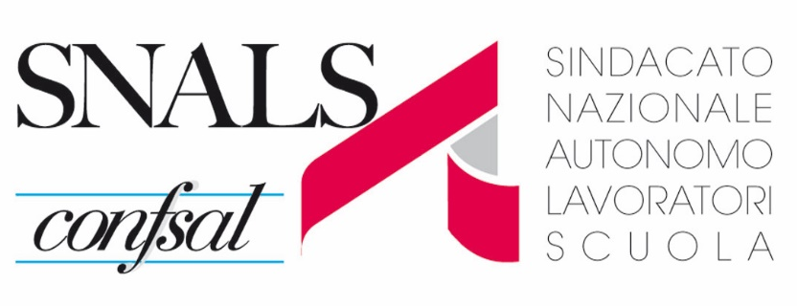 | Segreteria Provinciale di Lucca  Via delle Tagliate di San Donato, n. 118  tel. 0583 55921 – 0583 418857  Email: toscana.lu@snals.it  Viareggio Largo Risorgimento, 12 tel. 0584 944971  Castelnuovo di Garf.na Via XX settembre tel. 0583 62319

Alla c.a. del DS della i.s. in indirizzo - Sua sede
Si prega di provvedere per l’affissione agli albi sindacali del seguente comunicato, come da normativa vigente.

COMUNICATO SEGRETERIA PROVINCIALE
SNALS di LUCCA
AVVISO per le Colleghe e i Colleghi interessate/i
Il nostro Legale convenzionato ci informa di quanto segue:
Relativamente al pagamento della indennità di ferie non godute ai docenti precari, essendo ormai pacifica la giurisprudenza dopo l’intervento della Corte di Giustizia Europea a cui si adeguano le sentenze della Cassazione, riteniamo opportuno che il Sindacato SNALS di Lucca promuova l’azione legale al fine di ottenere quanto dovuto dall’Amministrazione.
Alcuni Colleghi in altre provincie hanno già ottenuto un indennizzo di circa € 8.000 -10.000 euro.
Perciò, chi negli ultimi 10 anni ha avuto contratti a termine fino al termine delle lezioni o al termine delle attività didattiche (30 giugno) e non è stato messo in ferie con formale provvedimento del Dirigente Scolastico, oppure non ha richiesto formalmente le ferie, può richiedere al Ministero dell’Istruzione e del Merito MIM la relativa indennità che ammonta a circa un mese di stipendio per ogni anno di precariato - nel limite degli ultimi 10 anni.

I colleghi interessati a presentare ricorso possono rivolgersi alla sede Snals di Lucca telefonando ai numeri 0583-55921 o 0583-418857 nei seguenti orari:
lunedì-mercoledì-venerdì ore 10-12 16.30 -18.30
martedì -giovedì ore 10-12

Il ricorso è riservato agli iscritti allo SNALS.

Lucca 29 gennaio 2029
Il Segretario Provinciale Snals
Stefano Guidi

